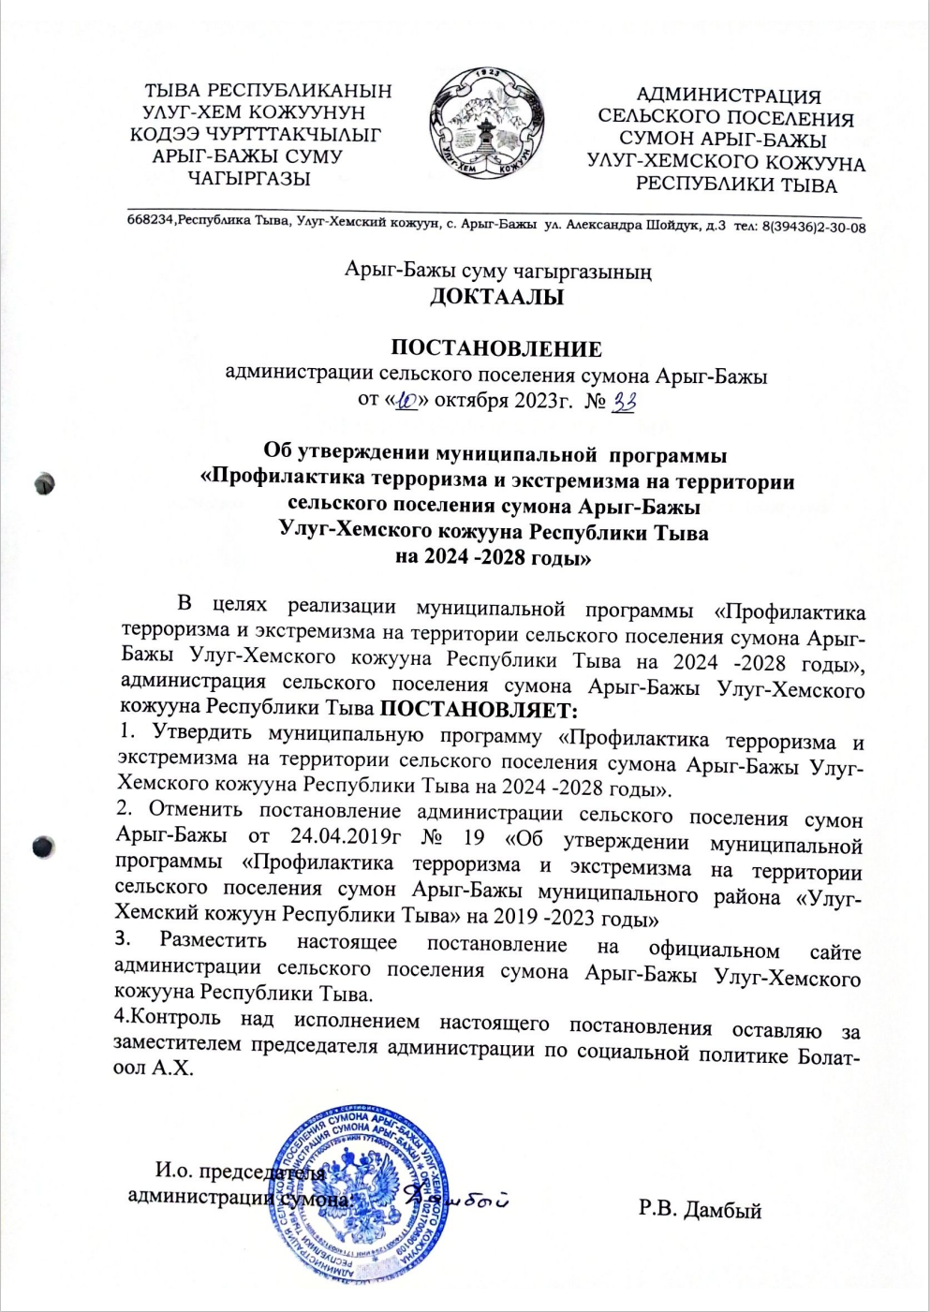

УТВЕРЖДЕНО

Постановлением администрации

сельского поселения сумона Арыг-Бажы

от «10» октября 2023г. № 33

МУНИЦИПАЛЬНАЯ ПРОГРАММА

**«Профилактика терроризма и экстремизма на территории**

**сельского поселения сумона Арыг-Бажы Улуг-Хемского кожууна Республики Тыва на 2024 -2028 годы»**

МУНИЦИПАЛЬНАЯ ПРОГРАММА

«Профилактика терроризма и экстремизма на территории

сельского поселения сумона Арыг-Бажы Улуг-Хемского кожууна Республики Тыва

на 2024 -2028 годы»

Содержание

Паспорт программы

1. Содержание проблемы и обоснование необходимости ее решения

2. Основные цели и задачи программы

3. Сроки и этапы реализации программы

4. Объем и источники финансирования программы

5. Общая потребность в ресурсах

6. Ожидаемые результаты реализации программы

7. Оценка эффективности программы

8. Контроль за реализацией программы

9. Перечень программных мероприятий

**ПАСПОРТ ПРОГРАММЫ**

|  |  |
| --- | --- |
| Наименование программы | Программа профилактики терроризма и экстремизма на территории сельского поселения сумона Арыг-Бажы Улуг-Хемского кожууна Республики Тыва на 2024 -2028 годы в новой редакции |
| Основание для разработки программы | Федеральные законы от 06 марта 2006 года № 35-ФЗ «О противодействии терроризму» от 25 июля 2002г. №114-ФЗ «О противодействии экстремисткой деятельностью» |
| Муниципальный заказчик программы | Администрация сельского поселения сумона Арыг-Бажы Улуг-Хемского кожууна Республики Тыва |
| Основной разработчик программы | Администрации сельского поселения сумона Арыг-Бажы Улуг-Хемского кожууна Республики Тыва |
| Цели и задачи программы | Цель:  -повышения уровня безопасности и благополучия населения на территории сельского поселения сумона Арыг-Бажы Улуг-Хемского кожууна Республики Тыва от угроз терроризма и экстремизма;  -предупреждение и пресечение распространения террористической и экстремистской идеологии;  -минимизация риска воздействия опасных токсических веществ на человека и среду его обитания  Задачи:  -участие в реализации государственной политики в области борьбы с терроризмом на территории сельского поселения;  -совершенствование системы профилактических мер, направленных на противодействие терроризма;  -устранение предпосылок и условий возникновения террористических и экстремистских проявлений;  -обеспечение антитеррористической устойчивости и безопасного функционирования объекта на территории сельского поселения;  -вовлечения граждан, организаций и средств массовой информации, общественных и религиозных формирований в процесс участия в противодействии антитеррористическим и экстремистским проявлениям;  -формирование у граждан активной позиции в противодействии терроризму и повышение их готовности к действиям при возникновении террористических проявлений |
| Целевые индикаторы и показатели программы | - недопущение гибели людей;  -снижение до минимума террористических угроз и экстремистских проявлений;  -повышение эффективности и проведение мониторинга на территории сумона |
| Характеристика программных мероприятий | Программа направлена на повышение эффективной защищенности населения и территории сельского поселения от угроз терроризма и экстремизма |
| Сроки реализации программы | Программа будет реализована в течение 2024-2028 годы без деления на этапы. |
| Объемы и источники финансирования программы | Источниками финансирования Программы является средства исполнителей Программы |
| Ожидаемые конечные результаты реализации программы | Улучшения качества жизни населения сельского поселения путем снижения рисков возможных террористических угроз и экстремистских проявлений. |
| Оценка эффективности программы | Производится применительно к основным направлениям в ежегодных докладах исполнителей программных мероприятий,  представляемых председателю администрации сельского поселения |
| Контроль за исполнением программы | Общий контроль за выполнением Программы осуществляет заместитель председателя администрации сельского поселения |

1. **Содержание проблемы и обоснование необходимости ее решения**

Обеспечение безопасности населения и территорий от угроз терроризма и экстремизма, предупреждения и пресечения распространения террористической и экстремистской идеологии – одна из задач Концепции национальной безопасности как на федеральном, региональном, так и муниципальном уровне.

Именно поэтому одной из главных задач государственной политики указанной сфере является создание в сельском поселении современной системной работы по предупреждению и пересечению террористических угроз.

Как показывает опыт работы по обеспечению безопасности населения и территории сельского поселения от угроз терроризма и экстремизма, проведенных учений и тренировок антитеррористической направленности квалификация должностных лиц и специалистов, а так же эффективность действий населения недостаточно выполняется.

В настоящее время целью государственной политики в вопросах профилактики терроризма и экстремизма является достижение гарантированного уровня готовности населения и территории от террористических угроз за счет осуществления необходимых мер, направленных на предупреждение и предотвращение террористических угроз и экстремистских проявлений.

Программа должна стать основой для проведения всей работы по противодействию терроризму.

**II. Основные цели и задачи Программы**

Целями Программы являются следующие:

-повышения уровня безопасности и защищенности населения и территории сельского поселения от угроз терроризма и экстремизма;

-предупреждение и пересечение распространения террористической и экстремисткой идеологии;

-минимизация риска воздействия опасных токсических веществ на человеческую среду обитания

Для достижения поставленных целей необходимо решение следующих задач:

-участие в реализации государственной политики в области борьбы с терроризмом на территории сельского поселения;

-совершенствование системы профилактических мер, направленных на противодействие терроризму;

-устранение предпосылок и условий возникновения террористических и экстремистских проявлений;

-обеспечение антитеррористической устойчивости и безопасного функционирования объектов на территории сельского поселения;

-вовлечения граждан, организаций, средств массовой информации общественных ирелигиозных объединений в процесс участия в противодействии антитеррористическим и экстремистским проявлениям;

-формирование у граждан активной позиции в противодействии терроризму и повышение их готовности к действиям при возникновении террористических проявлений.

**III. Сроки и этапы реализации Программы**

Сроки реализации Программы 2024-2028 годы без деления на этапы.

**IV. Объем и источники финансирования Программы**

Источникам финансирования Программы являются бюджеты исполнителей программы.

**V. Общая потребность в ресурсах**

Потребность в трудовых, материально-технических, финансовых ресурсах определяется Администрацией сельского поселения по предложению исполнителей программы в соответствии с требованиями программы.

**VI.Ожидаемые результаты реализации Программы**

В результате реализации Программы ожидается:

-повышение эффективности борьбы с террористическими и экстремистскими проявлениями;

-снижение социальной напряженности;

-разработка практических рекомендаций для муниципальных органов управления по созданию условий формирования толерантного сознания и поведения готовности к проявлениям терроризма и экстремизма.

**VII.Оценка эффективности Программы**

Оценка эффективности программы производится применительно к основным направлениям в ежегодных докладах исполнителей программных мероприятий, представляемых председателю администрации сельского поселения.

**VIII.Контроль за реализацией Программы**

Общий контроль за реализацией Программы осуществляет председатель администрации сельского поселения.

Ответственными за своевременное выполнение мероприятий Программы являются исполнители Программы.

Ежегодно к 10 января и 10 июля исполнители Программы представляют председателю администрации сельского поселения отчеты о ходе реализации программы.

По итогам реализации мероприятий программы исполнители отчитываются на заседаниях коллегии администрации сельского поселения.

**IX.Перечень программных мероприятий**

|  |  |  |  |  |
| --- | --- | --- | --- | --- |
| № п/п | Мероприятия | Исполнители | Срок исполнения | Источники финансирования |
| 1 | Осуществление комплекса мер по обеспечению правопорядка и общественной безопасности в период проведения массовых праздничных мероприятий. Проведение обследования обеспечения пропускного режима, технической укрепленности, оснащенности сигнализацией и видеонаблюдением мест их проведения. | председатель администрации; УУП поселения; руководители организаций. | 2024-2028гг.  (о ходе подготовки и проведения праздничных  мероприятий) | Средства организаций, поселенческий бюджет  0,3тыс.руб |
| 2 | Обеспечение постоянного мониторинга оперативной обстановки на территории и в окружении потенциально опасных объектов с целью своевременного вскрытия возможных террористических угроз и принятия профилактических мер реагирования. | председатель администрации; УУП поселения | 2024-2028гг.  (ежеквартальный) | Местный бюджет  0.3 тыс. руб. |
| 3 | Корректировка паспортов безопасности объектов с массовым пребыванием людей. | Руководители организаций | 2024-2028гг. | Местный бюджет  0,3 тыс.руб |
| 4 | Установка систем видеонаблюдения в местах массового пребывания людей и важных объектов. | Руководители организаций | 2024-2028г. | Средства организаций |
| 5 | Организация взаимодействия с населением, общественными организациями, трудовыми коллективами, частными охранными предприятиями по их участию на добровольной основе в предупреждении преступлений террористического характера. | Администрация сумона | по отдельному плану | Местный бюджет  0,3тыс.руб |
| 6 | Осуществление мер по усилению безопасности жилых микрорайонов и мест массового пребывания людей, размещение в людных местах средства экстренной связи с полицией и противопожарной службой. Проведение обследования жилищного фонда на предмет антитеррористической защищенности | Администрация сумона | 2024-2028гг. (ежегодно) | Местный бюджет  0,3 тыс. руб |
| 7 | Проведение проверок неиспользуемых или использующихся не по назначению строений и помещений на территории лечебных, оздоровительных учреждений, баз отдыха, интернатов, объекты долгостроя , иных строений и помещений с целью предотвращения и пересечения их использования для хранения огнестрельного оружия, боеприпасов, взрывчатых веществ, взрывных устройств и сильно действующих отравляющих веществ. | Администрация сумона;  УУП поселения; спец. военного учета | 2024-2028 (ежегодно по отдельному плану) | Местный бюджет  0,3тыс, руб |
| 8 | Уточнение перечня заброшенных зданий и помещений, расположенных на территории сельских поселений, Своевременное информирование правоохранительных органов о фактах нахождения (проживания) на указанных объектах подозрительных лиц, предметов и вещей. | Администрация сумона;  УУП поселения | 2024-2028гг. | Местный бюджет  0,3тыс, руб |
| 9 | Продолжение работы по обеспечению размещения в транспортных средствах, осуществляющих регулярные перевозки пассажиров. Информации о необходимости проявления бдительности и осторожности при обнаружении бесхозных вещей и предметов. | председатель администрации;  УУП поселения | 2024-2028гг. | Местный бюджет  0,3тыс, руб |
| 10 | Совершенствование системы инженерной защиты для исключения несанкционированной парковки транспортных средств вблизи учебных и дошкольных заведений, учреждений здравоохранения, а также мест проведения массовых мероприятий | директор МБОУ СОШ;  зав. МБДОУ;  зав.ФАП;  УУП поселения | 2024-2028гг. | Средства организаций |
| 11 | Выявления граждан сдающих помещения в аренду (в пользование) лицам без регистрации | администрация | 2024-2028гг. | - |
| 12 | Выявления фактов незаконного использования иностранной рабочей силы. | председатель администрации | 2024-2028гг. | - |
| 13 | Организация и проведение мероприятий по привлечению молодежи, в том числе неорганизованной и представителей неформальных молодежных группировок к реализации общественно значимых социальных проектов и программ | Администрации сумона, председатель молодежи | 2024-2028гг | 0,1тыс.рб |
| 15 | Организация профессиональной учебы руководителей организаций | Руководители организаций | 2024-2028гг. | средства организаций |
| 16 | Изготовление и размещение средств наружной рекламы и наглядно-агитационной продукции(плакаты, листовки и.т.д) антитеррористической направленности | Администрация | 2024-2028гг. | Местный бюджет  0,1тыс.руб |
| 17 | Размещение во всех образовательных учреждениях информационных щитов «Терроризм – угроза обществу» | директор МБОУ СОШ;  зав. МБДОУ | 2024-2028гг. | средства организаций |
| 18 | Установка пропускных турникетов на входах в учреждения с массовым пребыванием людей | Администрация,  руководители организаций | 2024-2028гг. | средства организаций |